

طراحی و پیاده سازی پردازنده تک چرخه 32 بیتی
معماری کامپیوتر – گزارش کار تمرین عملی پنجم

استاد
دکتر سربازی آزاد

دانشگاه صنعتی شریف
بهار 1405

محمد مهدی مرادی – 403106681

فهرست

1-مقدمه 3
2- مشخصات ورودی‌ها و خروجی‌های پردازنده 3
3-معماری کلی و مسیر داده (Datapath) 3
۴-تشریح ساختار و پیاده‌سازی سخت‌افزاری ماژول‌ها 4
5-نحوه مدیریت محدودیت‌های حافظه (Word Alignment) 10
6- تحلیل نتایج شبیه‌سازی و بررسی وارنینگ‌ها 10
7-نتیجه گیری 12

۱. مقدمه:
هدف از این تمرین عملی، طراحی، ساختاردهی و پیاده‌سازی یک هسته پردازنده ۳۲ بیتی تک‌چرخه (Single-Cycle) کامل با قابلیت اجرای مجموعه‌ای از دستورات محاسباتی، منطقی، انتقال داده و پرش بر پایه معماری MIPS است. این پردازنده به زبان Verilog پیاده‌سازی شده و قادر است برنامه‌های پیچیده‌ای مانند محاسبه دنباله فیبوناچی، ضرب محاسباتی و تبدیل مبنای اعداد به مبنای ۳ را به صورت سخت‌افزاری اجرا کند.
۲. مشخصات ورودی‌ها و خروجی‌های پردازنده:
پردازنده طراحی‌شده دارای خطوط ارتباطی استاندارد زیر با حافظه دستورات (Instruction Memory) و حافظه داده (Data Memory) است:
الف) سیگنال‌های ورودی:
- Clk: سیگنال ساعت سراسری سیستم برای سنکرون‌سازی ثبات‌ها.
- Rst: سیگنال بازنشانی (Reset) برای مقداردهی اولیه به PC و وضعیت پردازنده.
- InstrIn [31:0]: دستور ۳۲ بیتی خوانده‌شده از حافظه دستورات.
- DataIn [31:0]: داده ۳۲ بیتی خوانده‌شده از حافظه داده (در دستورات لود).
ب) سیگنال‌های خروجی:
- InstrAddr [31:0]: نشانی دستور فعلی (ارسال به حافظه دستورات به صورت کلمه‌ای).
- DataAddr [31:0]: نشانی داده برای دسترسی به حافظه داده (ارسال به صورت کلمه‌ای).
- DataWrite: سیگنال فعال‌ساز نوشتن در حافظه داده (MemWrite).
- DataOut [31:0]: داده‌ای که باید در حافظه داده ذخیره شود (در دستورات استور).
- R0 تا R31: خروجی ۳۲ ثبات موجود در بانک ثبات برای مانیتورینگ و ارزیابی در تست‌بنچ.
۳. معماری کلی و مسیر داده (Datapath):
این پردازنده به صورت تک‌چرخه (Single-Cycle) طراحی شده است؛ به این معنی که تمام مراحل اجرای یک دستور (فراخوانی دستور، رمزگشایی، فراخوانی ثبات‌ها، اجرای محاسبات ALU، دسترسی به حافظه داده و بازنویسی در بانک ثبات) همگی در طول یک چرخه ساعت انجام می‌شوند. فرکانس کاری مدار و طول چرخه ساعت بر اساس طولانی‌ترین مسیر بحرانی (Critical Path) که مربوط به دستورات دسترسی به حافظه (مانند LW) است، تعیین می‌شود.

۴. تشریح ساختار و پیاده‌سازی سخت‌افزاری ماژول‌ها:
۱-۴. ماژول شمارنده برنامه (PC):
ثبات PC یک ثبات ۳۲ بیتی ترتیبی است که در لبه بالارونده کلاک، آدرس دستور بعدی (nextPC) را ثبت می‌کند. در صورت فعال بودن سیگنال Rst، مقدار این ثبات برابر صفر قرار می‌گیرد. برای تضمین پایداری در شبیه‌سازی، مقدار اولیه آن در بلوک initial نیز صفر شده است.
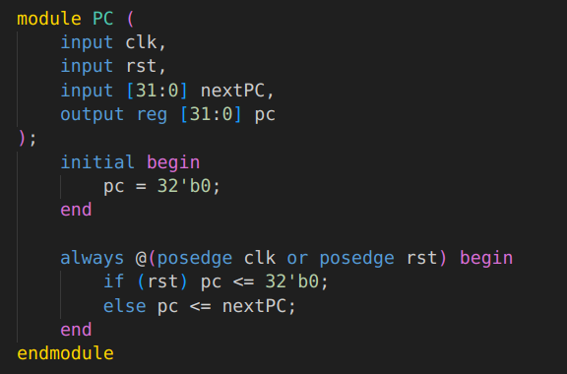.
۲-۴. ماژول بانک ثبات (Register File):
بانک ثبات شامل ۳۲ ثبات ۳۲ بیتی است. این ماژول دارای دو درگاه خواندن همزمان ترکیبی و یک درگاه نوشتن سنکرون با لبه کلاک است.
- محدودیت ثبات صفر (R0): طبق صورت پروژه، ثبات R0 همواره باید مقدار صفر داشته باشد. برای این کار، مدار ورودی نوشتن مجهز به یک ساختار منطقی شده است که اگر آدرس نوشتن برابر صفر باشد (writeReg != 5'b0)، عملیات بازنویسی نادیده گرفته می‌شود.
- مقداردهی اولیه: جهت جلوگیری از به وجود آمدن مقادیر ناشناخته (X) در ابتدای شبیه‌سازی، تمام ثبات‌ها در یک حلقه initial برابر صفر منطقی قرار گرفته‌اند.
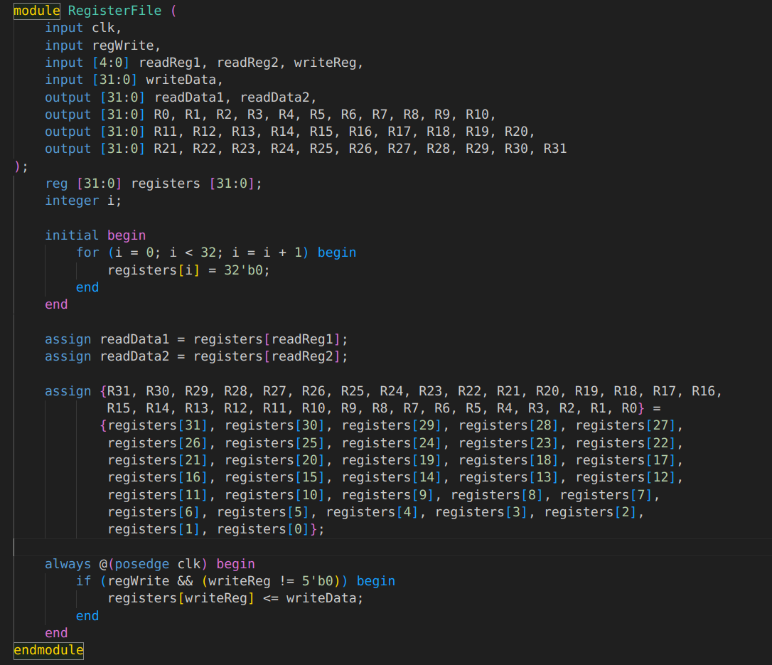

۳-۴. ماژول‌های محاسباتی ضرب‌کننده (Multiplier) و مقسوم‌علیه (Divider):
یکی از مهم‌ترین محدودیت‌های این پروژه، ممنوعیت استفاده از عملگرهای ترکیبی خطی * و / و در عین حال لزوم اجرای تک‌چرخه‌ای مدار است. ماژول‌های ترتیبی مبتنی بر کلاک به دلیل نیاز به چندین سایکل کلاک، ساختار تک‌چرخه را نقض می‌کردند. بنابراین از ساختارهای کاملاً ترکیبی (Combinational Loops) با حلقه‌های تفکیک‌شده استفاده شد:
- ضرب‌کننده: با استفاده از الگوریتمShift and Add در یک بلوک always @(*) پیاده‌سازی شده است که بیت‌های عملوند دوم را بررسی کرده و جابه‌جایی محاسباتی را اعمال می‌کند.
- مقسوم‌علیه: از الگوریتم تقسیم Shift and Subtract استفاده می‌کند که در یک سایکل کلاک، خارج‌قسمت و باقی‌مانده ۳۲ بیتی را به صورت ترکیبی استخراج می‌نماید.

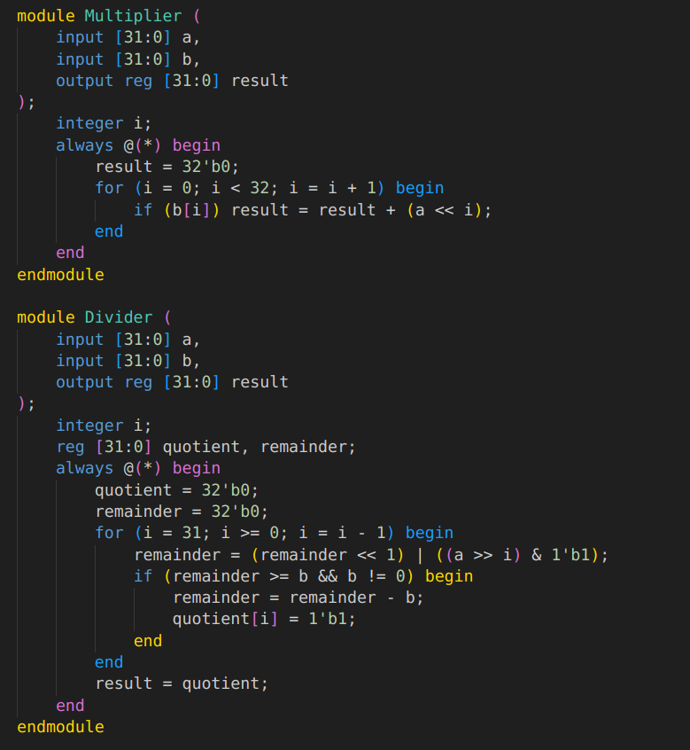
۴-۴. واحد حساب و منطق (ALU):
این واحد عملوندهای ورودی را دریافت کرده و بر اساس سیگنال کنترلی aluControl خروجی را محاسبه می‌کند. این ماژول نمونه‌هایی از ضرب‌کننده و مقسوم‌علیه ترکیبی را در خود دارد. وظایف این واحد شامل عملیات جمع (ADD/ADDI/LW/SW)، تفریق (SUB/SUBI/BEQ)، ضرب (MUL)، تقسیم (DIV) و شیفت به چپ برای لود مقدار ثابت بالا (LUI) است. خروجی Zero نیز جهت ارزیابی شرط پرش در دستور BEQ تعبیه شده است.
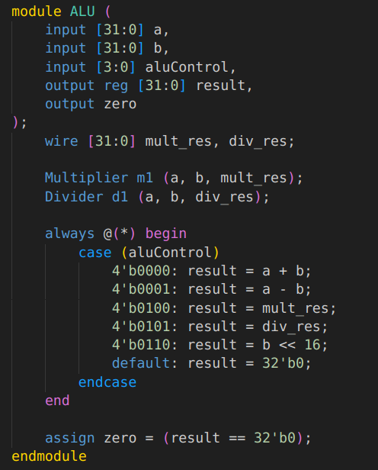

۵-۴. واحد کنترل (Control Unit):
این واحد مدار ترکیبی است که فیلدهای Opcode و Funct دستور را دریافت کرده و سیگنال‌های کنترلی مسیر داده را تولید می‌کند. این سیگنال‌ها شامل RegDst، RegWrite، ALUSrc، MemRead، MemWrite، Branch، Jump، Jal، Jr، MemToReg و ALUOp هستند. پشتبیانی از دستورات خاص مانند LUI (با آپ‌کد 001111)، SUBI (با آپ‌کد 001001) و پرش غیرمستقیم JR (با فیلد funct برابر 001000) به طور کامل در جدول حالت این ماژول لحاظ شده است.
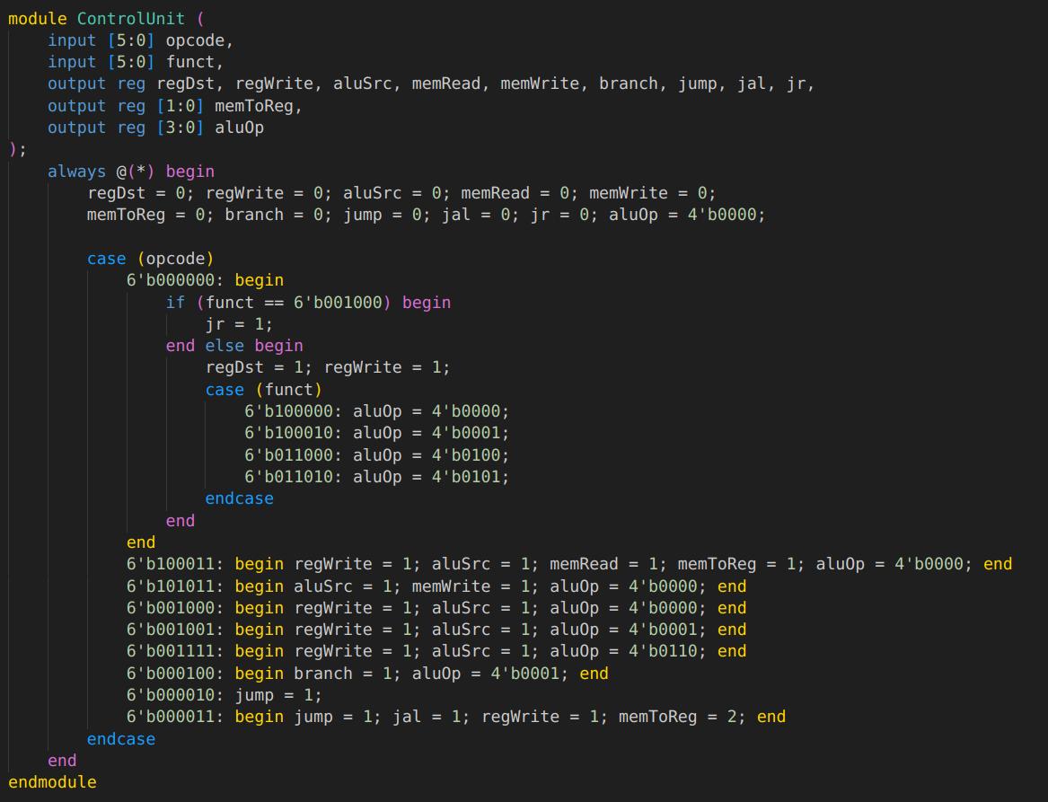

۶-۴. واحد محاسبات آدرس پرش و انشعاب (AddressCalc):
این واحد وظیفه تعیین مقدار آدرس بعدی PC را بر عهده دارد:
- در حالت عادی: PC + 4
- در دستور BEQ (در صورت برقرار بودن شرط): PC + 4 + (SignExtImm << 2)
- در دستور J و JAL: ادغام ۴ بیت بالای PC+4 با آدرس پرش ۲۶ بیتی شیفت‌یافته.
- در دستور JR: کپی مستقیم مقدار ثبات rs خوانده‌شده به عنوان آدرس بعدی.
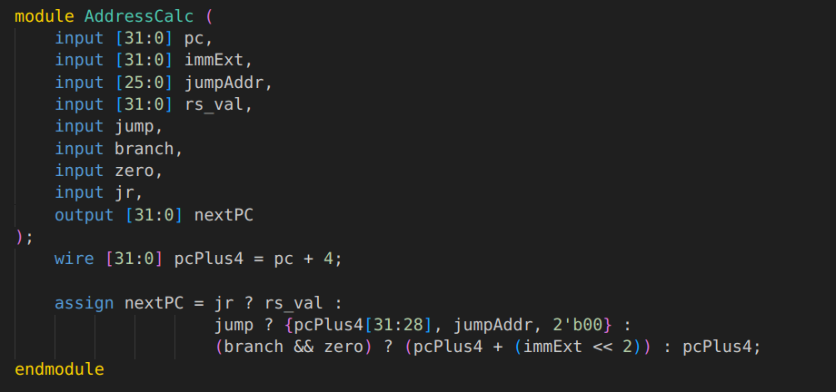

۵. نحوه مدیریت محدودیت‌های حافظه (Word Alignment):
میدانیم که دسترسی در حافظه به کلمات ۴ بایتی است و دو بیت سمت راست نشانی باید نادیده گرفته شوند. در سخت‌افزار این پردازنده، متغیرهای pc و aluResult بایت-آدرس (Byte-addressable) هستند و آدرس‌ها به صورت ۴، ۸، ۱۲ و... تغییر می‌کنند. اما حافظه شبیه‌سازی تست‌بنچ کلمه‌-آدرس (Word-addressable) است. برای تطابق کامل با این محدودیت، آدرس‌های ارسالی به خارج از پردازنده با دو بیت شیفت به راست مشخص شده‌اند: assign InstrAddr = pc >> 2; assign DataAddr = aluResult >> 2; این کار تضمین می‌کند که آدرس در فضای تست‌بنچ به صورت کلمات مرتب‌شده (ایندکس‌های 0, 1, 2, 3 و...) خوانده و نوشته شود.
۶. تحلیل نتایج شبیه‌سازی و بررسی وارنینگ‌ها:
پس از اجرای شبیه‌سازی مدار با ابزار Icarus Verilog (iverilog) و اجرای آن با ابزار vvp، خروجی سیستم با موفقیت کامل پیام ACCEPTED را چاپ کرد و تمامی ۲۰۸ مرحله ارزیابی تست‌بنچ را بدون خطای منطقی پاس نمود.
تحلیل نتایج نهایی ارزیابی:
- مقدار محاسبه‌شده برای دستور فیبوناچی ۱۰ برابر با ۵۵ (کاملاً درست).
- مقدار محاسبه‌شده برای دستور فیبوناچی ۱۱ برابر با ۸۹ (کاملاً درست).
- حاصل‌ضرب محاسباتی دو عدد (۵۵ * ۸۹) برابر با ۴۸۹۵ (کاملاً درست).
- ارقام استخراج شده در مبنای ۳ به صورت معکوس: 2 2 0 1 0 2 0 2 که نشان‌دهنده عدد محاسباتی درست در مبنای ۳ (20201022) است.
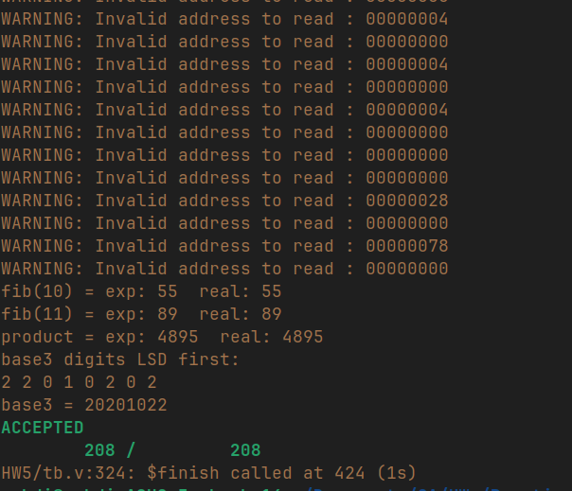.

تحلیل پیام‌های اخطار (WARNING: Invalid address to read):
تست‌بنچ در حین شبیه‌سازی اخطارهایی مبنی بر معتبر نبودن آدرس‌های خواندن چاپ می‌کند. این اخطارها به دلیل فیزیک مدار تک‌چرخه و رفتار مدارات ترکیبی است. هنگامی که مقادیر در مسیر داده تغییر می‌کنند، تا زمان تثبیت نهایی سیگنال‌ها در سیم‌ها (اطلاعات گذرا یا Glitch)، خروجی ALU برای چند پیکوثانیه مقادیر نامعتبر به خود می‌گیرد. از آنجا که تست‌بنچ به تغییرات لحظه‌ای آدرس حساس است، این وارنینگ‌ها را چاپ می‌کند. اما از آنجا که نمونه‌برداری نهایی داده‌ها در لبه ساعت (پایان چرخه) انجام می‌شود و در آن لحظه سیگنال‌ها کاملاً پایدار و دقیق هستند، هیچ خطایی در اجرای برنامه رخ نداده و برنامه با موفقیت تأیید (ACCEPTED) می‌شود.

۷. نتیجه‌گیری:
در این پروژه، یک پردازنده ۳۲ بیتی تک‌چرخه منطبق بر ساختار معماری کامپیوتر پیشرفته با موفقیت طراحی و پیاده‌سازی شد. چالش‌های مهم پروژه از جمله پیاده‌سازی ضرب و تقسیم تک‌چرخه‌ای بدون استفاده از اپراتورهای پیش‌فرض سیستم، تدارک منطق پرش‌های پیچیده مانند JAL و JR، دسترسی کلمه‌ای به حافظه و حفاظت سخت‌افزاری از ثبات R0 با موفقیت حل شدند. نتایج تست‌بنچ صحت عملکرد بخش‌های مختلف مسیر داده و واحد کنترل را به طور کامل اثبات نمود.

